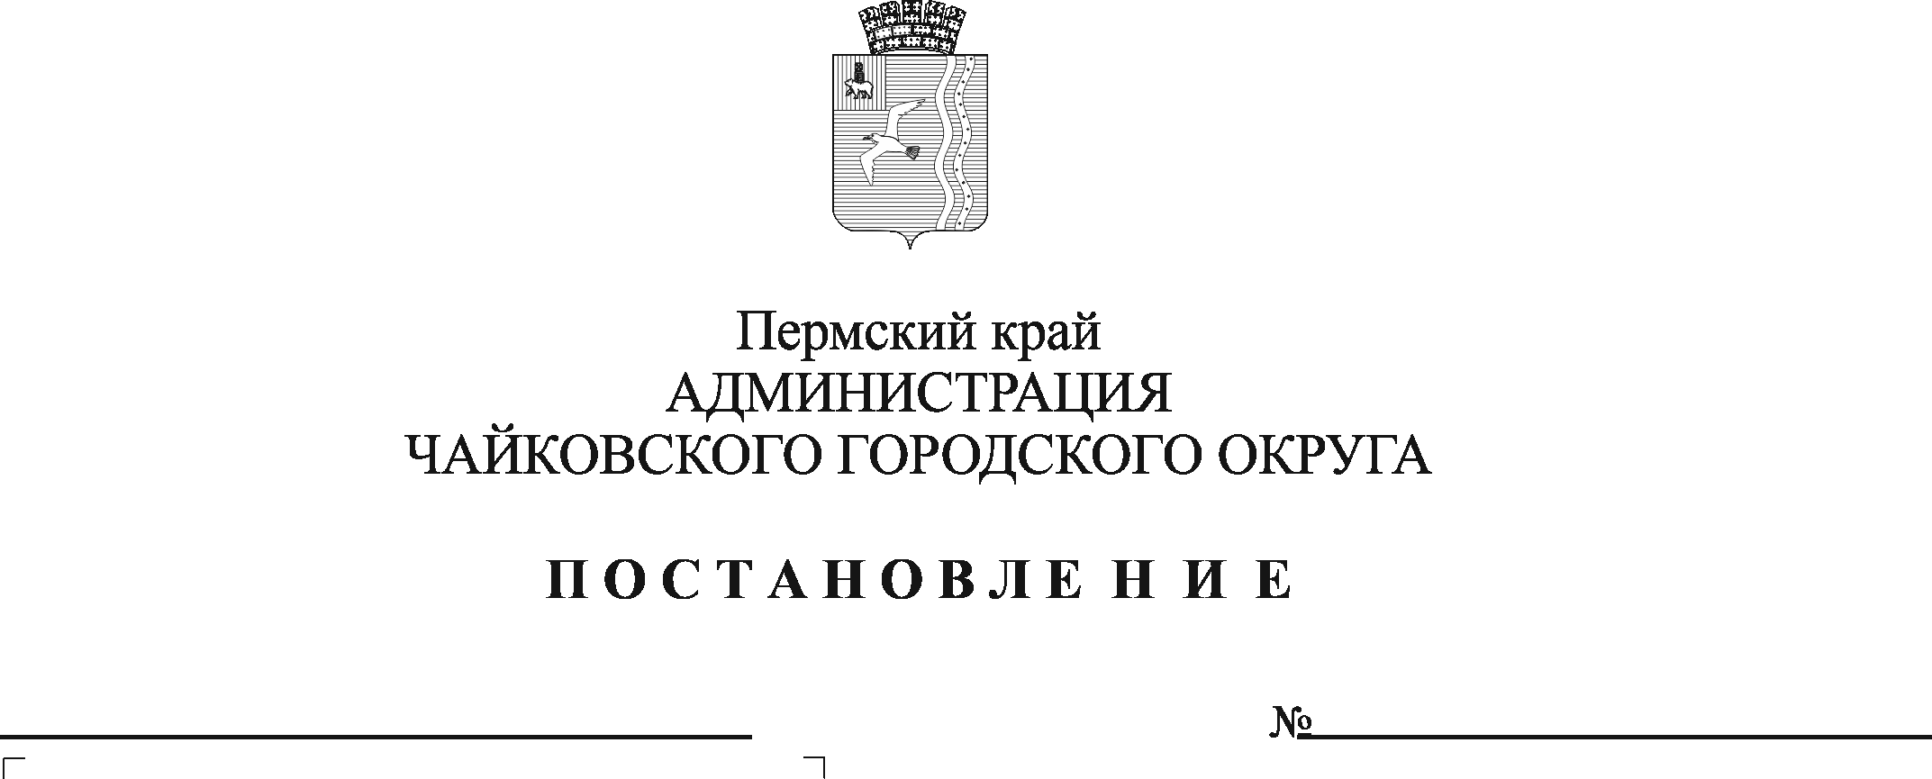
О внесении изменений в Положение о призывной комиссии Чайковского городского округа по мобилизации граждан, утвержденное постановлением администрации города Чайковского от 17.04.2019 № 833

На основании с Федерального закона от 26 февраля 1997 г. № 31-ФЗ «О мобилизационной подготовке и мобилизации в Российской Федерации», Федерального закона от 2 марта 2007 г. № 25-ФЗ «О муниципальной службе в Российской Федерации», постановления Правительства Российской Федерации от 30 декабря 2006 г. № 852 «Об утверждении Положения о призыве граждан Российской Федерации по мобилизации, приписанных к воинским частям (предназначенных в специальные формирования), для прохождения военной службы на воинских должностях, предусмотренных штатами военного времени, или направления их для работы на должностях гражданского персонала Вооруженных Сил Российской Федерации, других войск, воинских формирований, органов и специальных формирований», указа губернатора Пермского края от 4 июля 2018 г. № 64 «О создании призывных комиссий в Пермском крае по мобилизации граждан, пребывающих в запасе», Устава Чайковского городского округа
ПОСТАНОВЛЯЮ:
1. Внести в Положение о призывной комиссии Чайковского городского округа по мобилизации граждан, утвержденное постановлением администрации Чайковского городского округа от 17 апреля 2019 г. № 833 (в редакции постановления администрации Чайковского городского округа от 23.09.2019 № 1569, от 03.06.2020 № 531) следующие изменения:
1.1. пункт 6.1. изложить в следующей редакции:
«6.1. Состав призывной комиссии Чайковского городского округа по мобилизации граждан утверждается постановлением администрации Чайковского городского округа по представлению военного комиссара г. Чайковского и Чайковского района Пермского края»;
1.2. пункт 6.3. изложить в следующей редакции:
«6.3. В состав призывной комиссии по мобилизации входят:
председатель комиссии;
заместитель председателя комиссии;
секретарь комиссии - работник военного комиссариата г. Чайковского и Чайковского района Пермского края;
члены комиссии:
представитель отделения в г. Чайковский управления федеральной службы безопасности России по Пермскому краю (по согласованию);
представитель отдела министерства внутренних дел России по Чайковскому городскому округу (по согласованию);
представитель отдела по мобилизационной работе администрации Чайковского городского округа;
представитель муниципального казенного учреждения «Управление гражданской защиты» (по согласованию);
представитель отделения лицензионно-разрешительной работы (по Чайковскому, Осинскому, Еловскому, Бардымскому и Куединскому районам) Управления Росгвардии по Пермскому краю (по согласованию);
врач-специалист, участвующий в проведении медицинского освидетельствования и медицинского осмотра граждан (по согласованию)»;
1.3. раздел 6 «Состав и порядок работы призывной комиссии Чайковского городского округа по мобилизации граждан» дополнить пунктом 6.12. следующего содержания:
«6.12. Члены призывной комиссии Чайковского городского округа по мобилизации граждан входят в состав аппарата усиления военного комиссариата г. Чайковский и Чайковского района Пермского края».
2. Опубликовать постановление в муниципальной газете «Огни Камы» и разместить на официальном сайте администрации Чайковского городского округа.
3. Постановление вступает в силу после его официального опубликования.

Глава городского округа –
глава администрации
Чайковского городского округа Ю.Г. Востриков

